Règlement des élections des Bureaux régionaux du SMPS

Modalités
L’article 32 des statuts du SMPS précise les modalités d’organisation des élections de renouvellement des bureaux régionaux
- La liste électorale
Les électeurs sont les adhérents s’étant acquittés de leur cotisation au 31 décembre 2020. La liste définitive est arrêtée au 3 mai 2021.
- Liste des candidats
Chaque liste de candidature déposée doit donc comprendre au moins 3 noms afin d’être validée.
Les candidats doivent s’être acquittés de leur cotisation au titre de l’année 2020
- Organisation du scrutin
Les membres du bureau sont élus au scrutin de liste à un tour. Le vote est électronique.

Calendrier

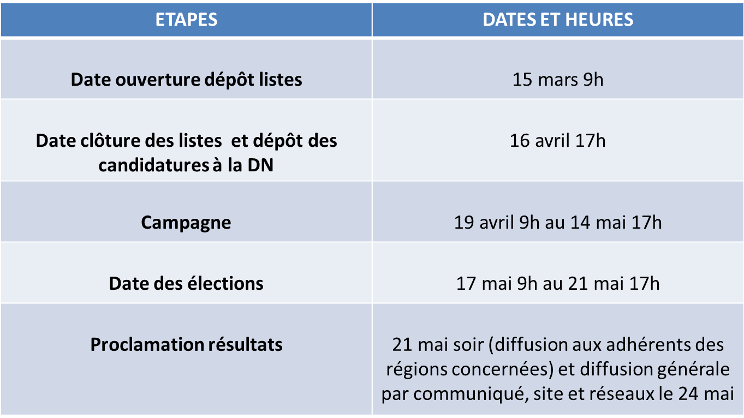

Déroulement des élections
La délégation nationale et le secrétaire régional sortant s’assurent du bon déroulement des élections.
Le vote est électronique et sera organisé via la plateforme BALOTILO.

Déroulement de la campagne électorale
Chacune des listes se voit attribuer un budget de campagne de 500€ (soit 10% du budget régional annuel) L’ensemble des factures sont à adresser à la Délégation nationale à la fin du processus électoral.
Le secrétaire régional sortant est chargé de diffuser la propagande électorale aux électeurs de la région. Il diffusera les résultats de l’élection le 21 mai au soir.

